Collectif 8 mars
Objet : Féministes de toutes nos forces
Bonjour à toutes,
Réunie à chaque année sous la bannière Collectif 8 mars, plusieurs organisations syndicales et féministes travaillent ensemble pour souligner la Journée internationale des droits des femmes. Le Collectif est à l’origine de la création du matériel entourant cet événement (affiches, autocollants, épinglettes, etc,). Il interpelle également la Ministre de la condition féminine sur plusieurs enjeux féministes et propose des activités de mobilisation aux groupes communautaires et syndicaux.
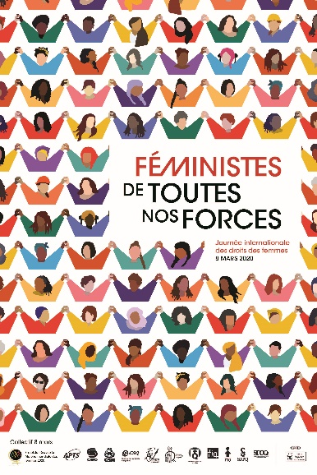 | Explication du visuel :  Les mains et le geste de la victoire sont utilisés comme acte symbolique qui connecte nos luttes. Ce visuel se rapporte à la notion de partage, à une libération qui peut s’accomplir seulement de façon plurielle et collectivement. L’affiche célèbre l’aspect international et intersectionnel de nos expériences en cette année d’action de la Marche mondiale des femmes (MMF) : une ambiance de célébration à travers une palette de couleurs vives.
Cette année, nous vous proposons une démarche nouvelle. Une démarche de mobilisation que chacune pourra réaliser dans son groupe pour faire vivre le slogan « Féministes de toutes nos forces ». Pour y arriver, nous avons préparé une boîte à outils que vous recevrez dans la semaine du 27 janvier. Vous serez invités à l’utiliser dans votre milieu dès le début du mois de février.
Notre philosophie : des actions simples, abordables, créatives qui ont le mérite d’aller droit au but! Il y en aura pour tous les goûts. Vous recevrez la boîte à outils au début du mois de février par courriel.

Nous souhaitons de tout cœur que vous vous joigniez à ce mouvement!

Solidairement,
Le Collectif 8 mars

APTS, CSD, CSN, CSQ, FAE, FDO, FFQ, FIQ, FTQ, SFPQ, SPGQ

